Енергија Сунца
Сунце је звезда пречника 1,39·10⁶ km, чија је температура површине 5.762 К, а према седишту звезде температура расте од 8·10⁶ К до 40·10⁶ К. На Сунцу се непрекидно одвијају спонтани термонуклеарни процеси (фузија) под дејством великих температура и великог притиска. Најважнији је процес трансмутације водоника у хелијум (четири протона водоника у једно језгро хелијума). Језгро хелијума има мању масу од четири протона водоника и тај део (дефект) масе се манифестуjе као енергија, која се ослобађа у унутрашњости Сунца при температурама од неколико милиона степени и одлази на његову површину, а одатле се емитује у простор. Највећи део Сунчеве енергије се емитује у облику електромагнетних таласа, који се налазе у видљивој и инфрацрвеној, а мањи део у ултраљубичастој области спектра.
Соларна константа
Средња удаљеност Сунца од Земље је 1,495·10⁸ km, што омогућава смањење сунчевог зрачења са 6.350 W/cm² (пре уласка у Земљину атмосферу) на 1.353 W/cm². Ова вредност од 1.353 W/cm² представља снагу Сунчевог зрачења на јединичну површину, управну на правац упада зрака при уласку у земљину атмосферу, која се назива соларна константа.
Енергија зрачења Сунца
Енергија коју Сунце израчи у простор је 3,5 ·10²⁰ MW, а од тога на Земљу доспева 1,75·10¹¹ MW. Око 30% примљене енергије се рефлектује назад у свемир.
Зрачење које доспева до површине Земље - глобално зрачење
Укупно зрачење које доспева до површине Земље се назива глобалним зрачењем и састоји се од:
• директног зрачења,
• дифузног зрачења и
• рефлектованог зрачења.
Директно зрачење је компонента глобалног зрачења које доспева на површину Земље при јасном и ведром дану, док дифузно зрачење зависи од атмосфере (честица воде, прашине и других аерозагађења), а не од Сунца. За време облачних дана целокупно зрачење је дифузно. У градовима, због аерозагађења и конфигурације тла, ова компонента је израженија.
Рефлектовано Сунчево зрачење је оно које се одбија од површина из околине. Интензитет рефлектованог зрачења зависи од конфигурације тла и објеката у околини.
Проласком кроз Земљину атмосферу интензитет Сунчевог зрачења слаби јер долази до распршивања на молекулима гасова и на честицама прашине и дима. Због интеракције са молекулима воде, угљендиоксида, озона, један део се апсорбује. Због тога 25% до 50% Сунчевог зрачења се губи проласком кроз атмосферу.
Значај Сунчевог зрачења
Значај и снага eнергије коју Земља добија од Сунца може да опише неколико чињеница:
1. Земља прима само мали део сунчевог зрачења, али та енергија премашује 100.000 пута снагу свих електрана на Земљи.
2. Капацитет сунчеве енергије је око 14.000 пута већи од целокупне енергије коју данас троши човечанство данас.
3. Енергија зрачења Сунца која годишње доспева до Земљине површине је око 170 пута већа од енергије коју садрже укупне резерве угља у свету.
Енергија зрачења Сунца је обновљив и неисцрпан енергетски ресурс. За њено коришћење примењују се технологије које не загађују животну средину. То је ресурс којим располаже свака држава, без увозне зависности. Постројења за коришћење овог типа енергије се могу градити у непосредној близини потрошача, без улагања у инфраструктуру.
Сунчева енергија се трансформише директно у топлоту, и директно или индиректно у електричну енергију, чиме је омогућена брза примена у енергетским потројењима.
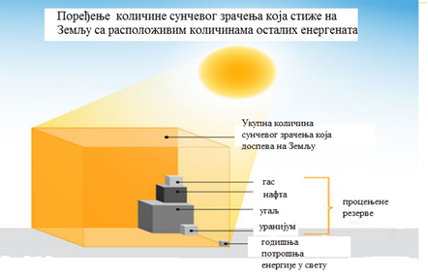
Слика: Количина сунчеве енергије која сваког дана доспева на површину Земље у поређењу са расположивим количинама осталих енергената. То је разлог због чега се улажу огромни напори у повећање обима коришћења сунчеве енергије, као најчистије и најисплативије
Фактори који утичу на количину зрачења
Количина зрачења зависи од:
• годишњег доба,
• географске ширине,
• орјентације пријемне површине и
• метеоролошких услова.
Такође, врло су значајни подаци о просечним температурама, о средњој дневној суми енергије по месецима, облику и величини и орјентацији зграда, материјалима који се користе, постојању засенчења од стране других зграда, итд.
Коришћење Сунчеве енергије постаје све значајније, због чињенице да је бесплатна и неисцрпна, због смањених резерви природних горива, али и због смањења загађености животне средине. Међутим, коришћење сунчеве енергије има својих недостатака: зависност од метеоролошких услова и због цикличне променљивости у времену и простору.
Експлоатација Сунчеве енергије се врши:
1. сакупљањем,
2. концентрацијом (ради постизања већих температура) и
3. чувањем (складиштењем) енергије.
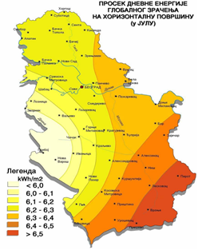
Слика: Просек дневне енергије глобалног зрачења на хоризонталну површину у јулу, за Србију
Врсте пријемника сунчевог зрачења
Објекти који примају енергију зрачења Сунца се зову пријемници. У зависности од карактера трансформације енергије у њима и од њеног излазног облика, разликујемо:
1. Топлотне пријемнике, код којих се енергија сунчевог зрачења трансформише у топлотну енергију. Фотон Сунчеве светлости бива апсорбован, при чему се кинетичка енергија фотона светлости трансформише у топлотну енергију честица апсорбера.
2. Фотоелектрични пријемници, код којих се сунчева енергија претвара у електричну енергију. Конверзија се врши у соларној ћелији, која је израђена од полупроводничког елемента. Развој ове технологије је био изузетно скуп. У другој половини 21.века почиње економски исплатива масовна производња фотонапонских полупроводничких ћелија, чиме ће велики трошкови развоја бити амортизовани.
3. Хемијски пријемници - у њима се сунчева енергија трансформише у хемијски енергетски потенцијал. Одвија се посредством материје изложене дејтву Сунчеве енергије, а крајњи исход је материја са одређеним енергетским потенцијалима (на пример гориво).
Највећа пажња се посвећује топлотним пријемницима.
Топлотни соларни системи
Топлотни пријемници - топлотни соларни колектори, раде на принципу трансформације енергије Сунчевог зрачења директно у топлотну. Фотони светлости наилазе на препреку, која их апсорбује. Кинетичка енергија фотона се претвара у топлотну енергију честица препреке (апсорбера).
По конструкцији, пријемници сунчеве енергије који претварају сунчево зрачење у топлоту, се деле на:
1. равне нискотемпературске и вакуум цевне пријемнике сунчеве енергије (ПСЕ),
2. средње температурне (са мањим степеном концентрисања сунчевог зрачења) и
3. високо температурске (са већим степеном концентрисања сунчевог зрачења).
Равни нискотемпературски пријемници сунчеве енергије остварују радне температуре до 100°С, негде и до 180°С. Топлота се одводи ваздухом, водом или неком другим флуидом и директно или индиректно предаје потрошачу преко измењивача топлоте или грејних тела. Изводе се као засебне целине. Састоје се из: транспарента, апсорбера, термичке изолације и кућишта. Користе се за припрему санитарне топле воде, у процесима сушења различитих пољопривредних и индустријских производа, за грејање простора. Површина колектора од два метра квадратна је довољна за загревање воде за једно мање домаћинство.
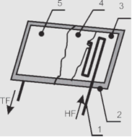
Слика: Равни нискотемпературни пријемник: 1-бакарна цев, кроз коју струји флуид, HF-улаз флуида, TF-излаз загрејаног флуида, 2-кућиште, 3-термоизолација, 4-апсорбер (бакарна црно обојена плоча чврсто везана за цеви), 5-стаклена плоча са антирефлектујућим слојем
Вакуум цевни соларни колектори представљају посебну групу равних соларних колектора. Апсорбер се налази у топлотно и механички отпорној цеви. За редуковање топлотних губитака се користи вакуум. Вакуум цевни колектори могу бити:
1. са директним струјањем топлоносног медијума и
2. колекторе који раде на принципу топлотних цеви.
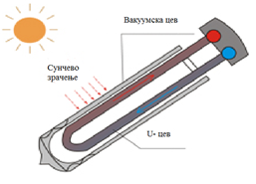
Слика: Вакуумска цев у топлотном колектору
Код колектора са директним струјањем, медијум одузима топлоту од апсорбера, који се налази у вакууму и тече у сабирник, због тога није потребан нагиб колектора.
У случају колектора који раде на принципу топлотних цеви, у цевима се налази течност која испарава при нижим температурама. Ова пара се диже у цеви, до горњег краја где постоји размењивач топлоте и предаје топлоту топлоносном медијуму, при чему се пара кондензује и враћа назад, где поново врши исти циклус. Да би кружни ток функционисао, колектор мора да има нагиб од минимум 30°.
Вакуум цевни колектори су погодни за уградњу у системе централног грејања, системе подног и зидног грејања и хлађења, и код система код којих се тражи већа количина топле воде. Погодни су за примену у областима са великим процентом прашине, смога или у близини морских обала, са високим садржајем аеросола у ваздуху.
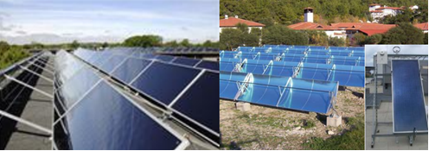
Слика: Ниско и средње температурни пријемници Сунчеве енергије - ПСЕ равни и са концентрацијом сунчевог зрачења
Системи са концентрисањем сунчевих зрака базирају се на захватању сунчевог зрачења са веће површине, одговарајућим огледалима (параболоидним, хиперболоидним и др.) и рефлектовањем, уз значајан степен концентрације сунчевог зрачења на одговарајући апсорбер, чиме се стварају температуре од 200°С и до 1.000°С . Овакви системи се користе за припрему воде, сушење, али првенствено се користе за производњу електричне енергије у соларним електранама. Такође се користе за топљење метала.
Према могућности кретања ("праћења Сунца") деле се на покретне и статичне. Код статичних система непокретни су и концентратор и пријемник-апсорбер, а код покретних концентратор (огледало) је покретно, са чије се површине светлост усмерава у правцу жиже.
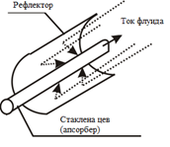
Слика: Шема принципа рада концентришућих колектора: параболична огледала у чијој жижи се налази стаклена цев (пријемник-апсорбер) са флуидом
Средње температурни соларни системи раде са радним температурама изнад 100°С, најчешће са температурама од 200°С до 300°С. Свој рад базирају на закривљеним рефлектујућим површинама -огледалима, који се најчешће окрећу око једне осе. Покретни систем огледала омогућава окретање према Сунцу, од јутра до вечери. Ови системи не могу захватати дифузно светло, које је доминантно у зимском периоду. Рефлектујућа површина мора да буде чиста, како би коефицијент рефлексије био већи. Ови системи су у комерцијалној примени мање заступљени. Примењују се за производњу паре у процесној индустрији, за добијање електричне енергије, за акумулацију топлоте (помоћу уља).
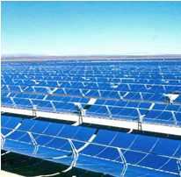
Слика: Технологија концентратора сунчеве енергије, параболоидна огледала
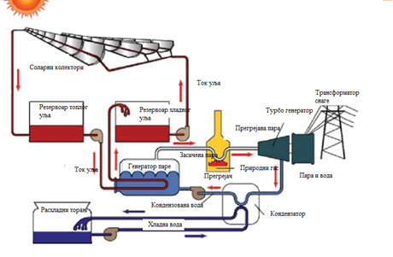
Слика: Шема рада параболичне проточне термоелектране са додатним коришћењем класичног горива, ради обезбеђења рада када нема Сунца
Концентришући хелиостатски системи раде на принципу великог броја равних огледала-хелиостата, компјутерски управљивих који имају могућност закретања по две осе, како би пратили кретање Сунца по висини и дневни ход Сунца. За примену ових постројења потребно да постоји преко 1.600 [kWh/m2] дозрачне Сунчеве енергије. Релативно је мали број ових постројења у свету, снаге од 5 до 50 [МW], јер се сматра да су још у експерименталној фази развоја.
Овај систем користи стотине хелиостатних огледала (огледала која прате кретање Сунца), која рефлектују Сучнчево зрачење на апсорбер централног пријемника. У централном пријемнику, на соларном торњу, налази се радни медијум, растопљене соли, које сунчеви зраци загревају до температуре од 450°С до 565°С. Када је потребна електрична енергија са овог постројења, вреле соли се потискују пумпама до парогенераторског система, у којем се добија прегрејана пара, која се даље одводи до конвенционалне парне турбине. Генератор електричне енергије активиран парном турбином, трансформише механички рад у електричну енергију, која се даље предаје електроенергетском систему.
Од парног генератора, соли се враћају у резервоар за соли, одакле се могу поново одвести на поновно загревање. Запремина резервоара је једна од битних карактеристика и обично су довољне запремине да снабдеју генераторе пуним капацитетом без догревања.
Овакав тип соларних електрана се примењују у областима са већом осунчаношћу и морају бити велика, да би била економична. У Шпанији има неколико оваквих типова соларних електрана, док Србија не испуњава услове за техноекономски оправдану примену хелиостатских електрана. Повољне локације за градњу соларних торњева су Африка, јужна Америка, Блиски Исток, Индија, јужна Европа.
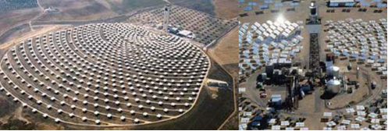
Слика: Соларни торањ (11 MWh) у Шпанији (600 огледала) и Солар 2 (10 MW) у Калифорнији (2.000 огледала, 100 m висина торња)
Током рада соларног торња, нема емисије штетних гасова и течности. У случају изливања, соли се скамене, пре него што дође до загађења земљишта. Тај отпад се може покупити и рециклирати.
На слици са десне стране може се видети пример постројења Солар 2, у коме се налазе растопљене азотне соли. Пријемник-апсорбер се састоји из серије плоча, које садрже по 32 танке цеви од нерђајућег челика, кроз које протичу растопљене соли синусоидном путањом. Цеви су обложене специјалном црном бојом, отпорном на високе температуре. Соли за складиштење енергије су раствор 60% натријум нитрата и 40% калијум нитрата са тачком топљења 220°С.
Систем за складиштење енергије се састоји од два резервоара капицетата 875.000 литара и термалног капацитета од 110 [MWh], са природним хлађењем.
Пасивно соларно грејање
Најекономичније грејање објеката сунчевом енергијом је коришћење пасивног соларног грејања. Објекти се прилагођавају застакљивањем јужне фасаде и повећањем масе јужног зида - Тромбеов зид, којим се обезбеђује дужа акумулација топлоте. Ваздух, који се налази између стакла и зида се греје и каналима или помоћу вентилатора се убацује у грејану просторију.
Тромбеов зид је масиван и боји се црном или тамном бојом, застакљен је стакленим покривачима. На пријемној страни топлота се апсорбује и проводи ка унутрашњости објекта. Тако је Тромбеов зид истовремено соларни пријемник, складиште топлоте и грејно тело. Битан фактор код овог начина грејања је одређивање масе зида, у зависности од количине сунчевог зрачења, које пролази кроз застакљену површину.
Пасивни соларни системи омогућавају да се топлота сунчевог зрачења директно преноси на радни медијум, најчешће ваздух. Обично се користе стакленици уз објекат. Топлота пролази кроз зид и природним струјањем (кроз отворе на зиду) улази у грејану просторију.
Сви остали системи, код којих је пријемник посебан елемент система у којем радни флуид принудно струји, су активни соларни системи.
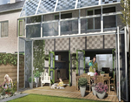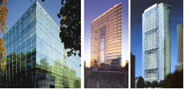
Слика: Коришћење пасивног сунчевог зрачења и систем дуплих фасада
Фотоелектрични пријемници
Претварање енергије фотона сунчеве светлости у електричну енергију обавља се у соларним ћелијама, фотонапонским процесом. Класични тип ових ћелија је израђен на бази монокристала силицијума. Принцип његовог рада користи својства кристала полупроводника , тј. његову електричну проводност.
У монокристалу силицијума атоми образују сложену кубну решетку, тако да је сваки силицијумов атом везан за четири друга атома преко своја четири валентна електрона. Приликом загревања ковалентна веза се кида, а електрони ослобађају и прелазе из валентне везе у проводну зону. Електрони који се налазе у проводној зони могу да учествују у провођењу струје. Енергија потребна да изазове кидање везе представља енергију везе или енергију процепа (при чему се под процепом подразумева растојање између валентне и проводне зоне на енергетској скали) и за монокристал силицијума износи 1,1 eV.
Последица пребацивања електрона из валентне у проводну зону је стварање упражњеног места у валентној зони ("шупљина"), при чему се "шупљина" понаша као струјни носилац, сличан електрону, али позитивног знака. Оне представљају другу врсту струјних носиоца, које се не срећу код метала.
Примесе који полупроводник има, значајно утичу на проводност. Атоми примеса са три валентна електрона не могу да обезбеде спаривање у потпуну ковалентну везу и зато преузимају по један електрон из суседних силицијумових атома, при чему њима остаје једно упражњено место - "шупљина", која представља већинског струјног носиоца и атоми ове врсте се називају акцептори. Одговарајући тип полупроводника се назива позитиван тип или п-тип.
Други тип атома примеса са више од три валентна електрона, може да замени један атом силицијума у решетки, што резултује вишком неспарених електрона, који ће бити слободни без обзира на температуру кристала. Атоми ове врсте се називају донори, а полупроводник се зове пролупроводник негативног типа или н-тип. Електрони су већински и појава слободног електрона није праћена појавом шупљине. Спајањем ових елемената у једну двослојну структуру, настаје п-н спој.
Фотонапонски ефекат настаје дејством светлости на п-н спој - фото ћелију. Светлост узрокује избацивање електрона из атома, тј. из валентне зоне у проводну. Кванти светлости предају сву своју енергију електронима, у судару са њима. Волтметар прикључен на п-н спој региструје напон.
У циљу одвођења електричне енергије од соларне ћелије, њена пријемна страна се прекрива мрежом проводника (од никла или калаја), који прикупљају наелектрисање и одводе га у струјно коло.
Слој металних проводника доприноси бољем одвођењу електрицитета, али смањује површину изложену светлости. Због тога 13% дозрачене енергије се може претворити у електричну енергију.
Данас се користе полупроводници: германијум, силицијум, индијум-фосфид, галијум-арсенид, итд.
Примена фотонапонских ћелија
Фотонапонске ћелије се користе у соларним електранама, у којима се Сунчево зрачење претвара у електричну енергију, која се даље предаје електродистрибутивној мрежи.
Постоје фиксне соларне електране које користе соларне модуле постављене на фиксне металне носаче, орјентисане према југу. Поред фиксних, граде се и ротационе соларне електране са соларним модулима који се окрећу и прате кретање Сунца. За њихов погон се користе електромотори који се напајају из акумулатора или градске мреже. Трошкови одржавања су већи у односу на соларну електрану са фиксним модулима.
У савременој архитектури соларне ћелије се све више користе као кровни и фасадни елементи. Негде се користе као конвенционални грађевински материјали и на тај начин имају двоструку улогу. Честе су примене соларног црепа, соларних прозора (омогућавају пролаз 30% сунчеве енергије у просторије). Такође, све чешће се користе соларне ћелије за напајање уличног осветљења, за погон водених пумпи, за пуњаче мобилних телефона, за семафоре. Поред тога, соларне ћелије се користе за загревање санитарне воде у домаћинствима и у индустрији, за сушење пољопривредних производа, за загревање простора.
Соларне ћелије су погодне за коришћење у густо насељеним урбаним срединама, јер не захтевају додатно земљиште и инфраструктуру и све то у циљу смањења трошкова и коришћења електричне енергије која се добија на класичан начин.

Полупроводници су материјали који на ниским температурама имају велику специфичну отпорност. Код метала струју преносе слободни електрони, код изолатора практично нема преносиоца струје, чак и на вишим температурама. Код полупроводника струју преносе слободни електрони и "позитивне шупљине" (места у кристалној решетки на којима постоји мањак електрона). Концентрација преносиоца струје расте са повећањем температуре и због тога опада специфична отпорност. Код "идеалних" полупроводника концентрације слободних електрона и позитивних шупљина су једнаке. Због тога електрони и позитивне шупљине подједнако доприносе преносу наелектрисања (провођењу електричне струје).
Ковалентна веза настаје између два атома, дељењем електрона, тако да електронски парови припадају истовремено и једном и другом атому. Та конфигурација електрона је стабилнија од конфигурација појединачних атома.

